Œuvre : image/cartel complet | Qu’est ce qu’elle interroge ?  Problématiques | Œuvre au programme en lien | Œuvres personnelles qui font écho (cartel) | Glossaire :  Mots en lien | Exposition en lien | Citations courtes, auteur, période
La transfiguration  Pierre Paul Rubens  Huile sur toile  407 x 670 cm  Musée des beaux-arts, nancy  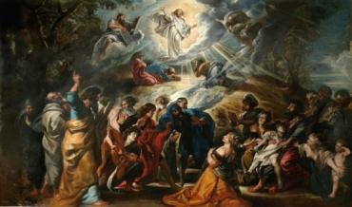 | Rapport au réel  Lumière représentée  Espace  Place du spectateur  Nature divine | Saint Jérôme dans le désert  Joachim Patinir  - Rapport au réel | La création d’Adam  Michel Ange  1508-1512  Fresque  Plafond de la chapelle sixtine  Vatican Rome  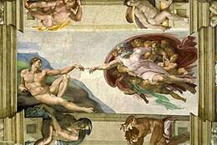 | Monumentalité  Jeux de lumière  Nature divine | Corps célestes : la mode et l’imaginaire catholique  Metropolitain Museum of art  New york | "L'art est aussi la religion de l'homme."  Paul Gauguin
Les Ménines  Diego Vélasquez  1956-1657  Huile sur toile  320 x 276 cm  Musée du prado, palais du roi Philippe IV, Madrid  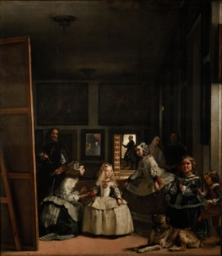 | Rapport au réel  Illusion de profondeur  Nature à l’œuvre  La perception de l’espace  Rôle du spectateur  Réalisme | Saint Jérôme dans le désert, Joachim Patinir  - Rapport au réel  - Profondeur | Les époux Arnolfini  Jan van eyck  1434  Huile sur bois  82,6 x 60 cm  National gallery, londres  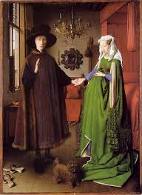 | Portrait  Composition  Perspective  Miroir  Lumière et ombre  Infante  Baroque |  | "Je peins ce que je vois, non ce que les autres veulent que je voie."
Plafond de la chapelle sixtine  Michel- ange Buronarroti  1508-1512  Fresque  4093 x 1341 cm  Chapelle Sixtine, Vatican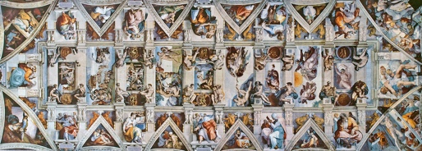 | Rapport au réel  Mimésis  Religieux  In situ  Architectural  Monumentalité  Immersion  Espace  Support  temps | Serpent d’océan  Huang Yong Ping  - In situ  - Monumentalité  Miguel chevalier sur nature | TeamLab Borderless  2024  Mori building digital art museum, Tokyo  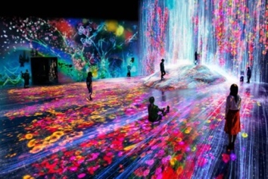 | Fresque  Plafond  Divinité  Renaissance italienne  Création  Trompe l’œil  Théologie |  | "Le plus grand danger pour la plupart d'entre nous n'est pas que notre objectif soit trop élevé et que nous le manquions, mais qu'il soit trop bas et que nous l'atteignions »  Michel-ange
TeamLab Borderless  2024  Mori building digital art museum, Tokyo  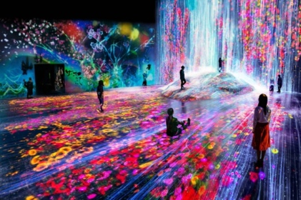 | Œuvre immersive  Art numérique  Fiction  Interactive  Forme  Lumière  Outil  Temps  Espace | Miguel chevalier  Sur nature  - Immersive | Rain Room  Random international  2012  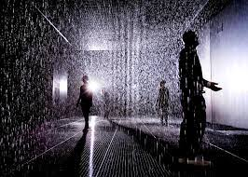 | Art numérique  Immersive  Interactive  Lumière  Projection  Espace  déambulation | Van gogh/klein  Atelier des lumières, paris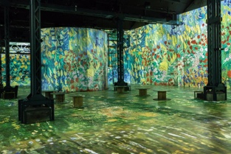 | "Mon travail repose sur l'idée que nous vivons dans un monde où l'art n'est pas seulement quelque chose que vous regardez. Il s'agit de la relation que vous entretenez avec l'espace autour de vous."  Olafur Eliasson.

Chaïm Soutine, Paysage à Cagnes (La Gaude) [1923] Huile sur toile, 81 x 100 cm  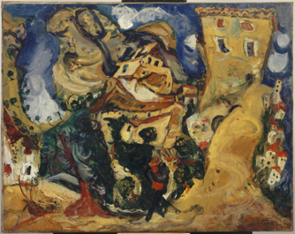 | Rapport au réel  Abstrait  Paysage torturé  Expressionisme  Couleur  Forme |  | Paul Klee  Landscape with the Yellow Steeple 1920  48.5 x 54 cm huile et stylo Staatsgemäldesammlungen, Staatsgalerie moderner Kunst  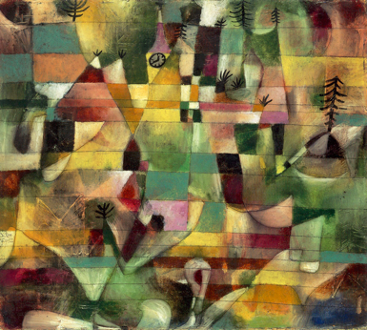 | Abstrait  Forme  Paysage torturé  Expressionisme  Couleur
The gates  Christo et jeanne-claude  2005, Central park new york  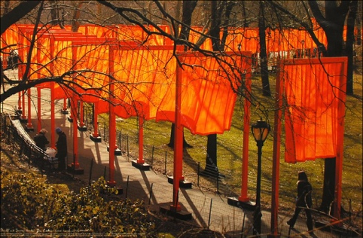 | Installation  Art contemporain  Couleur  Matière  Espace public  Interaction  Contemplation  Espace urbain | Serpent d’océan Huang Yong Ping  Miguel chevalier  Sur nature | Wall Drawing 1267: Scribbles: Staircases" de Sol LeWitt  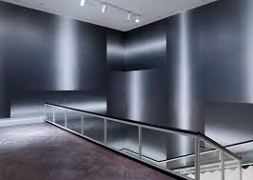 | Installation  Art contemporain  Couleur  Matière  Espace public  Interaction  Contemplation  Espace urbain | Art in the Streets", organisée par le Museum of Contemporary Art (MOCA) à Los Angeles en 2011.  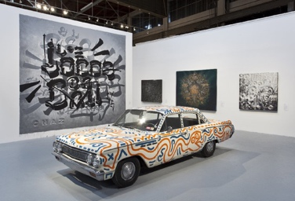 | "L'art devrait le plus possible se trouver là où il y a le plus de monde, et pas seulement dans les musées."  Banksy
“Homage to the Square" Josef Albers.  1950-1970  Peinture sur toile  Variables  Centre Pompidou  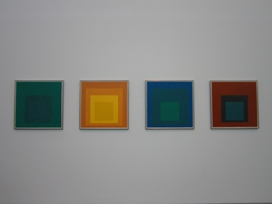 | Matière  Couleur  Illusion d’optique  Profondeur  Matérialité |  | Squares with Concentric Circles,  Wassily Kandinsky  1913  Huile sur toile 140 x 140 cm | Couleur  Forme géométrique  Abstraction  Contraste  Interaction  Optique  Composition  Série  Minimalisme  Perception
Impression, soleil levant  Claude Monet  1872  Huile sur toile  48 x 63 cm  Musée Marmottan Monet  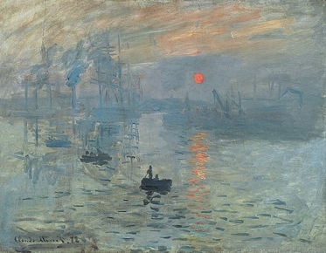 | Lumière  Matière  Rapport au réel  Profondeur  Couleur  Geste | Les nymphéas  Claude Monet | La nuit étoilée de van gogh  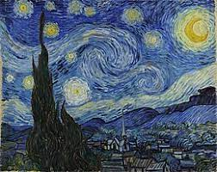 | Impressionnisme  Horizon  Éphémère  Reflets  Palette chromatique  Atmosphère | Maison de Claude Monet à Giverny | "Je peins ce que je vois, et non ce que les autres veulent que je voie."  Claude Monet
Statut de la liberté  Fréderic auguste bartholdi, gustave Eiffel  1886  Cuivre, acier  93 m  Liberty island, new-york,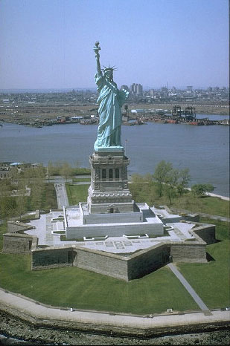 | Jeu d’échelle  Monumentale  Symbolisme  Matérialité  Espace  Forme | Serpent d’océan Huang Yong Ping | Broken Obelisk  Barnett Newmann  1963-1967  Acier inoxdable  7,3 m  New York  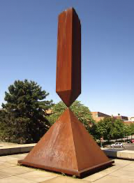 | Colosse  Monument  Patine  Art public  Symbolisme  Posture |  | "Je veux faire un monument qui dure dans le temps, qui soit honoré par tous les peuples, une silhouette avec un sens moral."  Auguste Bartholdi

